平台监控系统AvMON
Server Gateway Web DB安装手册

中国惠普有限公司


目 录
第1章 引言 3
1.1 编写目的 3
第2章 产品简介 4
第3章 AvMON安装配置 5
3.1 AvMON安装与配置 5
3.1.1 AvMON的部署图 5
3.1.2 AvMON的程序结构 5
3.1.3 安装前准备工作 6
3.1.4 数据库的安装与配置 7
3.1.5 AvMON-Server的安装与配置 7
3.1.6 AvMON-Gateway的安装与配置 9
3.1.7 AvMON-Web的安装与配置 10
3.2 配置管理 11
3.2.1 告警阀值 11
3.2.2 告警过滤规则 13
3.2.3 告警合并规则 14
3.2.4 告警翻译规则 15
3.2.5 告警升级规则 17
3.2.6 告警自动清除规则 18
3.2.7 监控视图管理 20
第4章 编制历史 21
4.1 版本信息 21
4.2 更新时间 21

引言

编写目的
本文档针对的读者是AvMON的最终使用者。主要讲述了如何安装、部署AvMON Server，Gateway，Web和Database。

产品简介
随着全球信息化步伐的不断推进，IT服务业的分工越来越精细和明确。作为一切IT服务的基础，相关IT基础设施直接关系到IT服务系统能否正常、持续、稳定运行。任何一部分的效率降低或者故障，都将导致IT服务的可用性降低，轻则造成信息访问不畅，重则带来各种不可预估的重大损失。
如何提升IT基础设施的可用性，已成为“高可用性IT服务”中的重要议题之一。作为保障可用性的第一道防线——AvMON可以快速帮助企业达成“高可用性”的目标。
AvMON就像是高可用性管理的一双眼睛，有了它整个IT设施的组件情况才能一目了然，高可用性的目标才具备实现的管理基础。

AvMON安装配置

AvMON安装与配置

AvMON的部署图

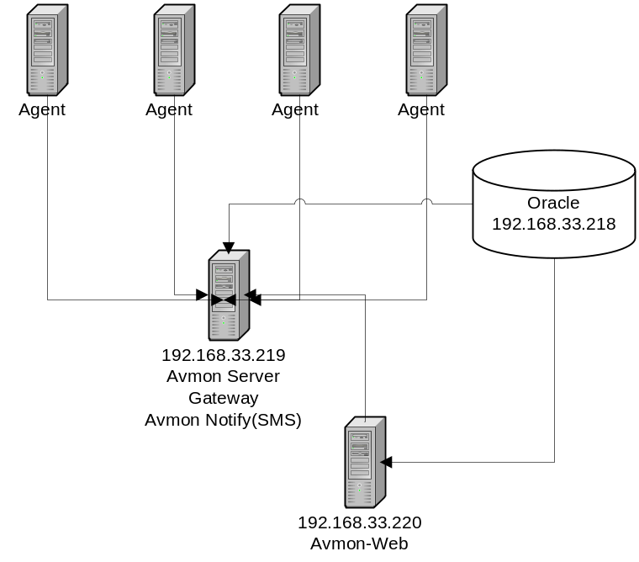

AvMON的程序结构

在本项目中，AvMON的程序结构如下图所示：
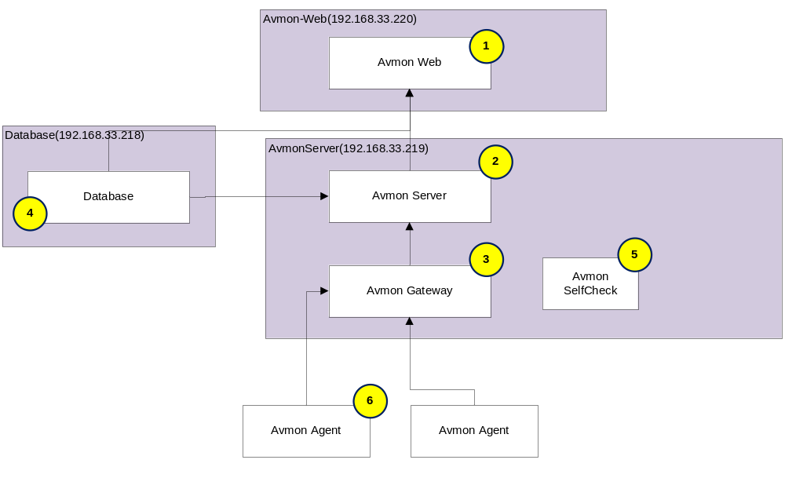

1 AvMON-Web，前端展现应用，提供告警查看、性能指标监控、监控对象及告警处理规则的配置。
2 AvMON-Server， 负责接收告警、对告警进行过滤、合并、转义、转发等功能
3 AvMON-Gateway，负责接收不同网段的Agent的数据并转发至AvMON-Server
4 Database，Oracle数据库。
5 AvMON-SelfCheck, Avmon健康自检程序，检测AvMON主机是否正常。
6 AvMONAgent，AvMON标准Agent，负责采集被监控主机的性能指标

安装前准备工作

检查可用磁盘控件：
2GB for AvmonServer (/opt)
相关软件：
Oracle 10g R2 (10.2.0.3) or later
JDK 1.5 or later
Apache Tomcat 6 or later

数据库的安装与配置
需事先安装好Oracle数据库，然后通过以下步骤初始化数据库：
1 创建名字为TS_AVMON的TABLESPACE;
2 创建Schema，建议名称为Avmon，在本项目中的Schema名为HP_AVMON
3 通过以下命令将数据库文件导入数据库中：

通过以下命令将数据库文件导入
# impdp system/oracle@TEST DIRECTORY=dump_dir DUMPFILE=avmon_db.dmp LOGFILE=impdp_mf_20111014_1.log SCHEMAS=HP_AVMON CONTENT=ALL PARALLEL=4 STATUS=10 TABLE_EXISTS_ACTION=REPLACE

AvMON-Server的安装与配置

1 创建目录/opt/hp/avmon/server
2 将package中的以下文件拷贝至/opt/hp/avmon/server/目录下，目录结构如下：

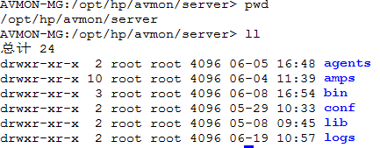

3 为脚本赋执行权限

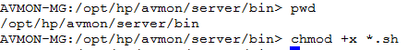

4 编辑jdbc.properties，修改指向数据库的连接参数

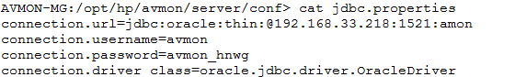

5 启动AvmonServer
执行如下命令启动AvmonServer。

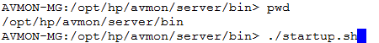

6 停止AvmonServer
执行如下命令停止AvmonServer。
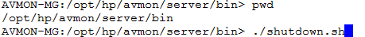

AvMON-Gateway的安装与配置

1 创建目录/opt/hp/avmon/gateway
2 将package中的以下文件拷贝至/opt/hp/avmon/gateway/目录下，目录结构如下：
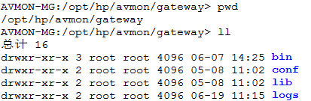

3 如果需要的话，编辑config.properties指定avmonserver的IP和端口。在本项目中gateway和avmonserver安装在同一台机器上，不需要修改。
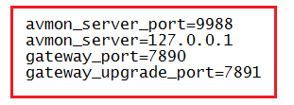

4启动Gateway

执行如下命令启动gateway程序：

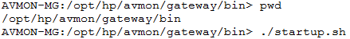

5 停止gateway

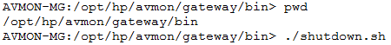

AvMON-Web的安装与配置

1 将avmon-web.war文件拷贝到Tomcat的webapps目录下，目录的路径取决于tomcat的安装路径，在本项目中，路径是/opt/hp/avmon/tomcat/webapps/。

2 重启tomcat服务，tomcat会自动部署web应用，并在webapps目录下生成avmon-web目录。

3 配置数据库链接，编辑/opt/hp/avmon/tomcat/webapps/avmon-web/WEB-INF/classes/jdbc.properties，指定数据库连接信息：
.
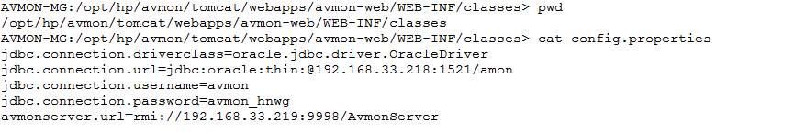

4 重新启动Tomcat服务

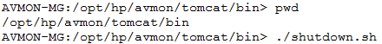

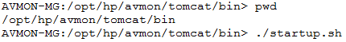

5验证是否安装成功，打开浏览器，输入http://192.168.33.220:8080/avmon-web，如果出现如下画面并能正常登录则表示安装成功。
注：默认用户名和密码为：admin/admin

配置管理
配置管理主要完成系统的告警处理规则、监控视图等配置，主要包括告警阀值设定、告警过滤规则、告警合并规则、告警翻译规则、告警升级规则、告警自动清除规则、监控视图管理。

告警阀值
操作视图如下：
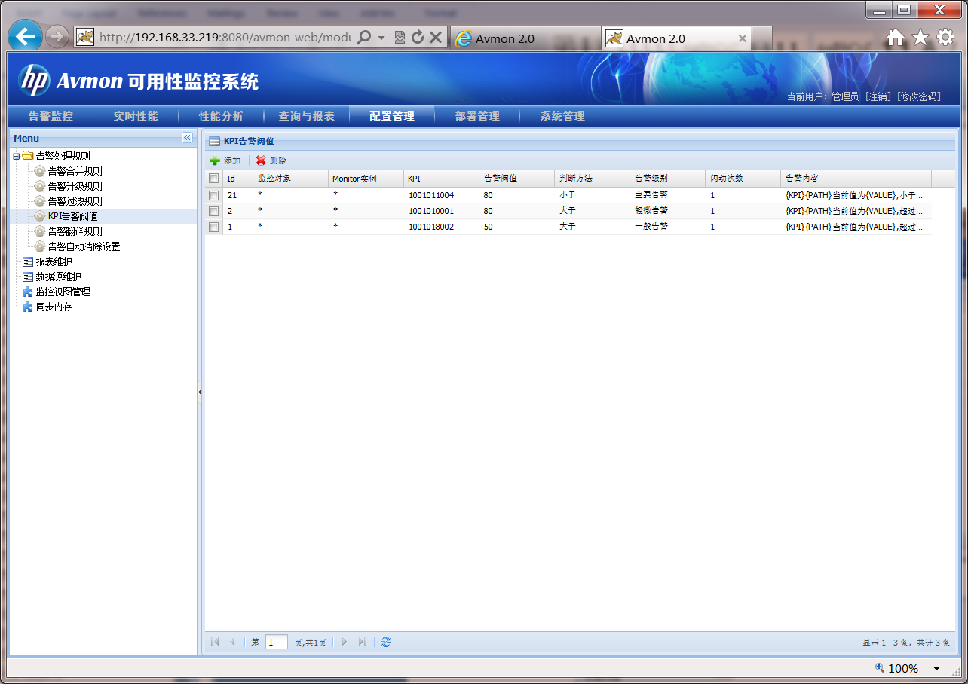
点击增加，弹出增加窗口：
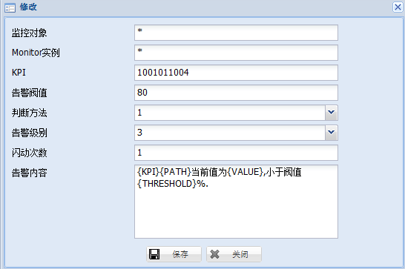
表单中各个字段的含义如下：
- 监控对象，是监控对象的名称，支持正则表达式，“*”表示针对所有监控对象；
- Monitor实例，支持正则表达式，默认输入*；
- KPI，告警相关的KPI Code，支持正则表达式；
- 告警阀值，阀值设置，可以数字，也可以为字符，当KPI的类型为字符型时，这里可以输入正则表达式；
- 告警级别，如果达到阀值产生的告警所使用的级别；
- 闪动次数，当连续超过阀值达到闪动次数后才生成报警；
- 告警内容，当阀值达到时，产生告警消息时所使用的模板，其中有以下变量可以使用：
  - HOSTNAME－主机名
  - IP－主机IP
  - KPI－KPI名称
  - PATH－子项，比如进程，或哪个磁盘
  - VALUE－当前KPI值
  - THRESHOLD－所达到的阀值
注：在调整完成后需要点击“配置管理”中的“同步内存”将更改后的信息同步到server的内存中，否则会在下次重启服务器才能生效。

告警过滤规则
操作视图如下：
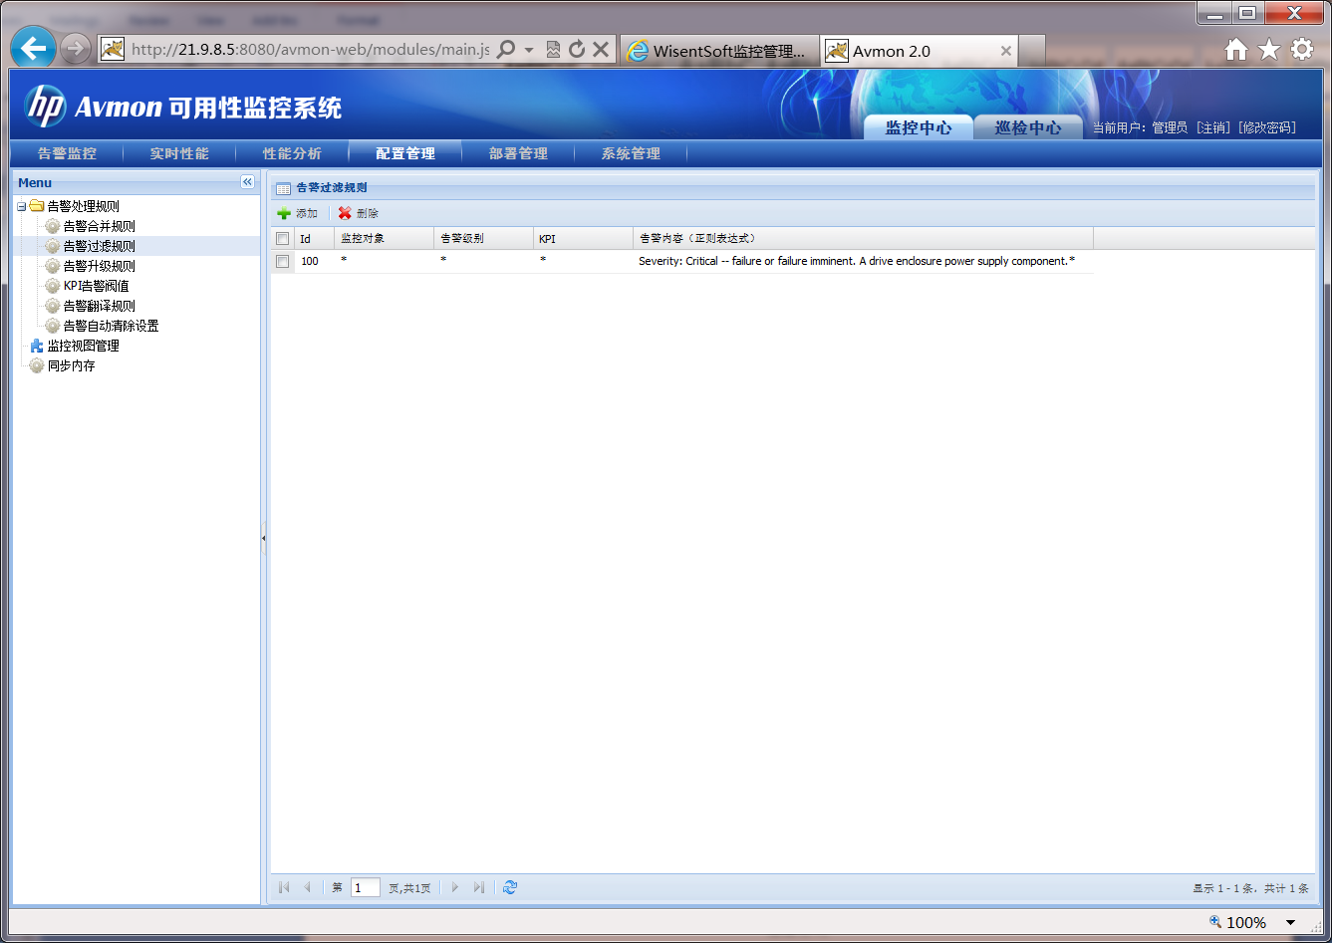
在这个界面完成告警过滤规则的维护。
维护表单及各字段的含义如下：
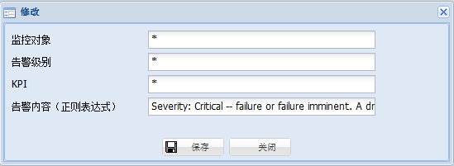
- 监控对象是监控对象的名称，输入正则表达式，“*”表示针对所有监控对象；
- 告警级别，0-4级别，“*”表示全部，也可输入正则表达式；
- KPI，预留，输入“*”即可；
- 告警内容，输入正则表达式。
对满足条件的告警将被过滤。
注：在调整完成后需要点击“配置管理”中的“同步内存”将更改后的信息同步到server的内存中，否则会在下次重启服务器才能生效。

告警合并规则
操作视图如下：
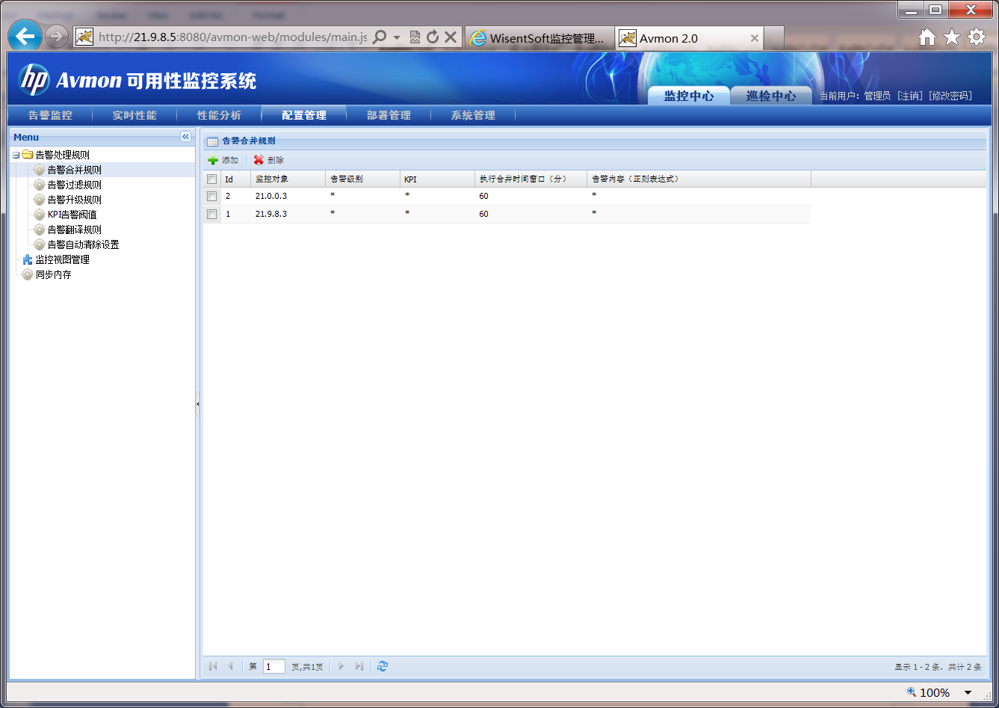
在这个界面完成告警合并规则的维护。
维护表单及各字段的含义如下：
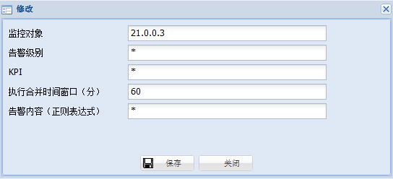
- 监控对象是监控对象的名称，输入正则表达式，“*”表示针对所有监控对象；
- 告警级别，0-4级别，“*”表示全部，也可输入正则表达式；
- KPI，预留，输入“*”即可；
- 执行合并时间窗口，指定一个合并的时间窗口，在这个时间之内产生的重复的告警将被合并。
- 告警内容，输入正则表达式。
对满足条件的告警将被过滤。
注：在调整完成后需要点击“配置管理”中的“同步内存”将更改后的信息同步到server的内存中，否则会在下次重启服务器才能生效。

告警翻译规则
操作视图如下：
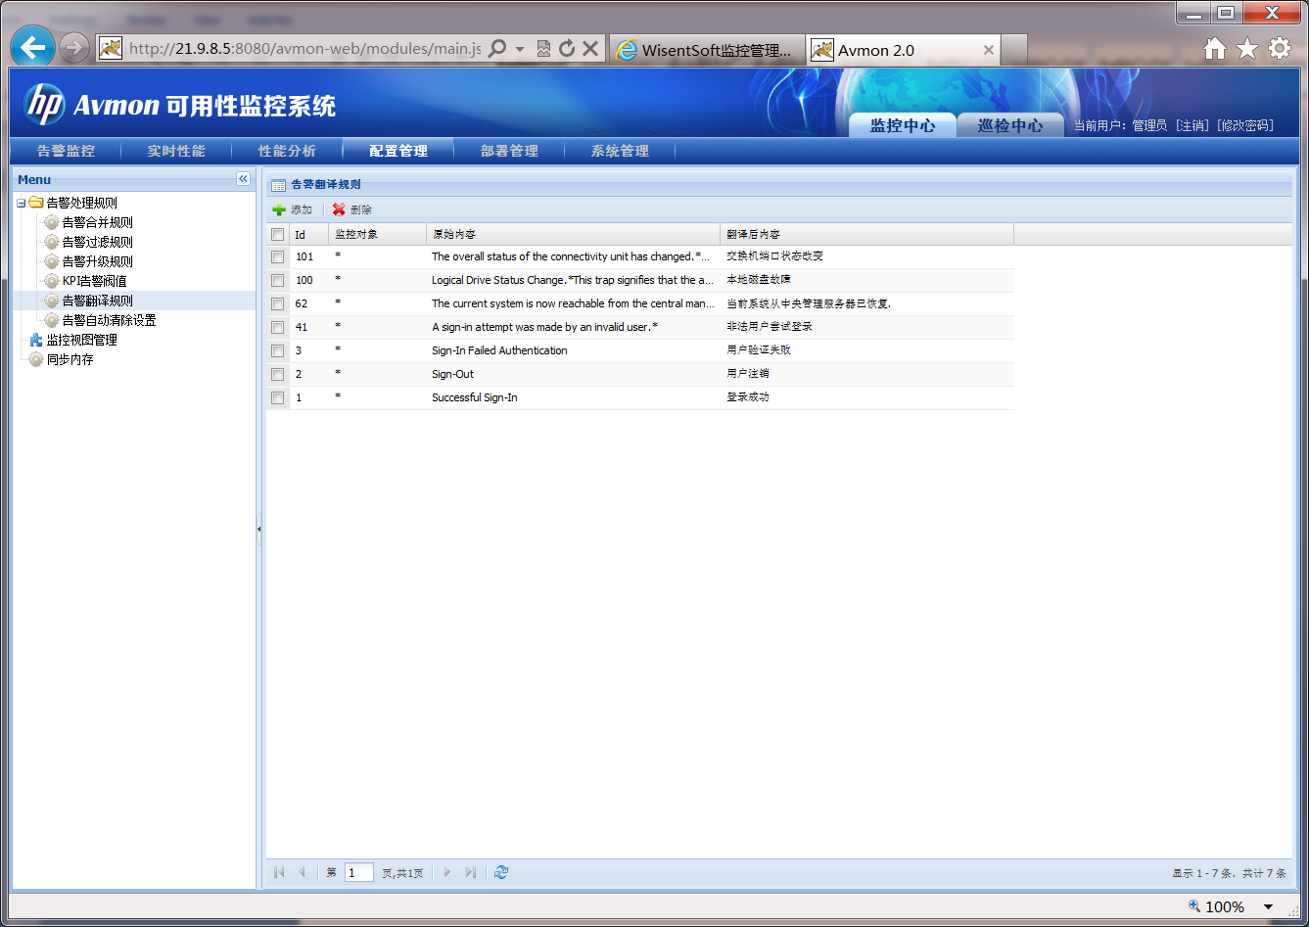
在这个界面完成告警翻译规则的维护。
维护表单及各字段的含义如下：
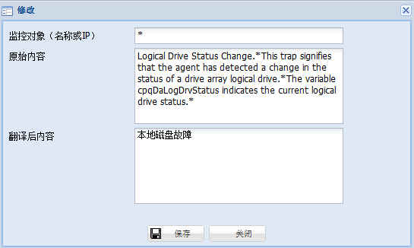
- 监控对象是监控对象的名称，输入正则表达式，“*”表示针对所有监控对象；
- 原始内容：正则表达式格式输入的原始告警内容
- 翻译后内容：输入转义后的内容。
对满足条件的告警进行转义。
注：在调整完成后需要点击“配置管理”中的“同步内存”将更改后的信息同步到server的内存中，否则会在下次重启服务器才能生效。

告警升级规则
操作视图如下：
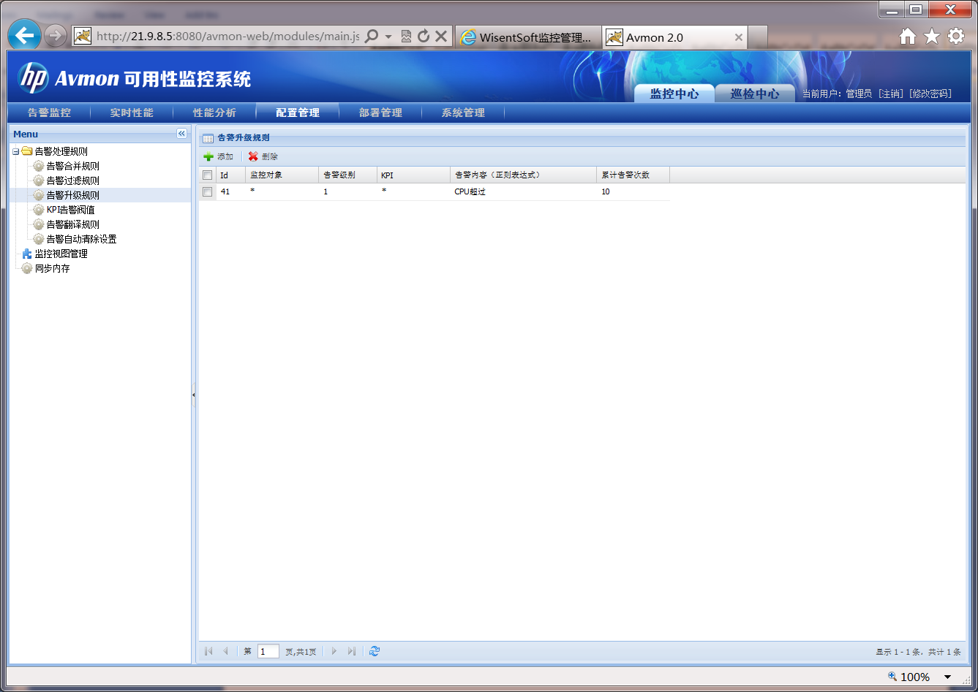
在这个界面完成告警升级规则的维护。
维护表单及各字段的含义如下：
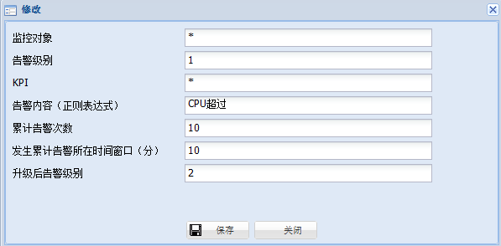
- 监控对象是监控对象的名称，输入正则表达式，“*”表示针对所有监控对象；
- 告警级别，支持正则表达式；
- KPI，告警相关的KPI Code，支持正则表达式
- 告警内容：正则表达式格式输入的告警内容
- 累积告警次数：在进行升级前，在指定的时间窗口内发生的告警需达到的累积次数。
- 发生累积告警所在时间窗口（分）：与上一个字段配合使用，在指定时间窗口内，达到累积次数，才进行升级。
- 升级后告警级别，升级后的告警级别。
对满足条件的告警，在指定时间窗口内，达到累积次数，进行升级。
注：在调整完成后需要点击“配置管理”中的“同步内存”将更改后的信息同步到server的内存中，否则会在下次重启服务器才能生效。

告警自动清除规则
操作视图如下：
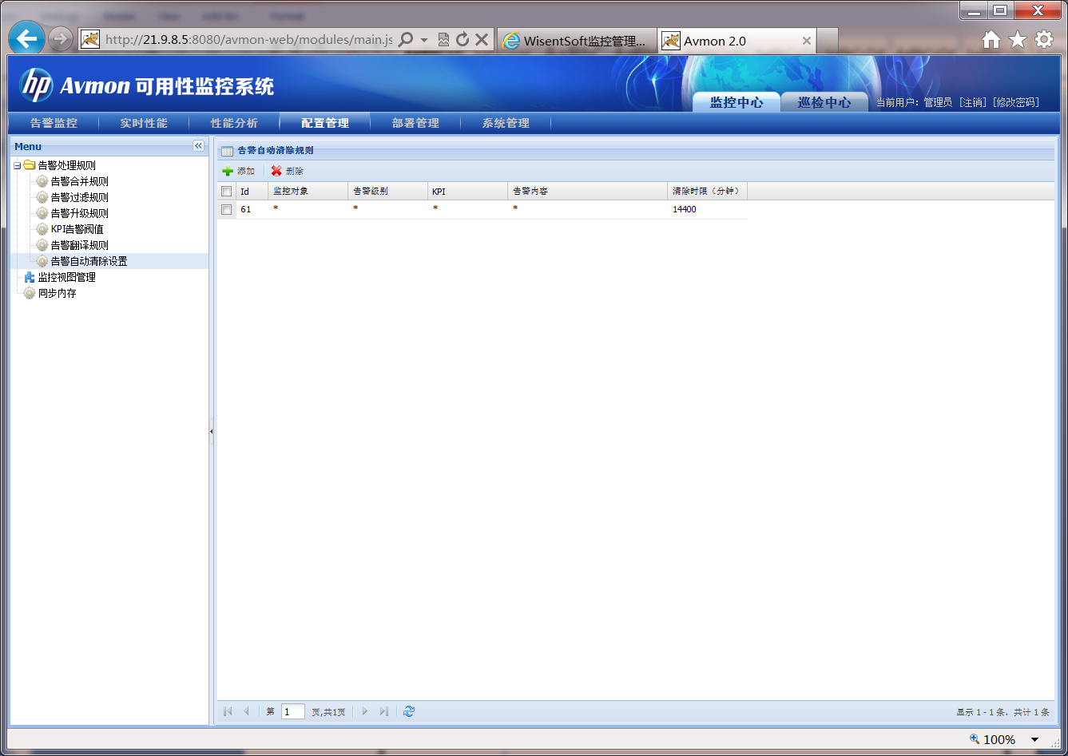
在这个界面完成告警自动清除规则的维护。
下面说明各个字段的含义：
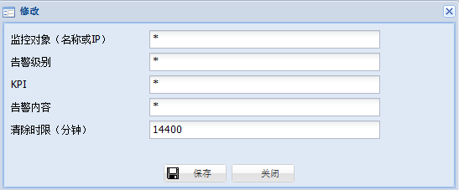
- 监控对象是监控对象的名称，输入正则表达式，“*”表示针对所有监控对象；
- 告警级别，支持正则表达式；
- KPI，告警相关的KPI Code，支持正则表达式
- 告警内容：正则表达式格式输入的告警内容
- 清除时限(分钟)：活动告警存活的最长时间，当到达时间后，活动告警将自动关闭，转为历史告警。

注：在调整完成后需要点击“配置管理”中的“同步内存”将更改后的信息同步到server的内存中，否则会在下次重启服务器才能生效。

监控视图管理
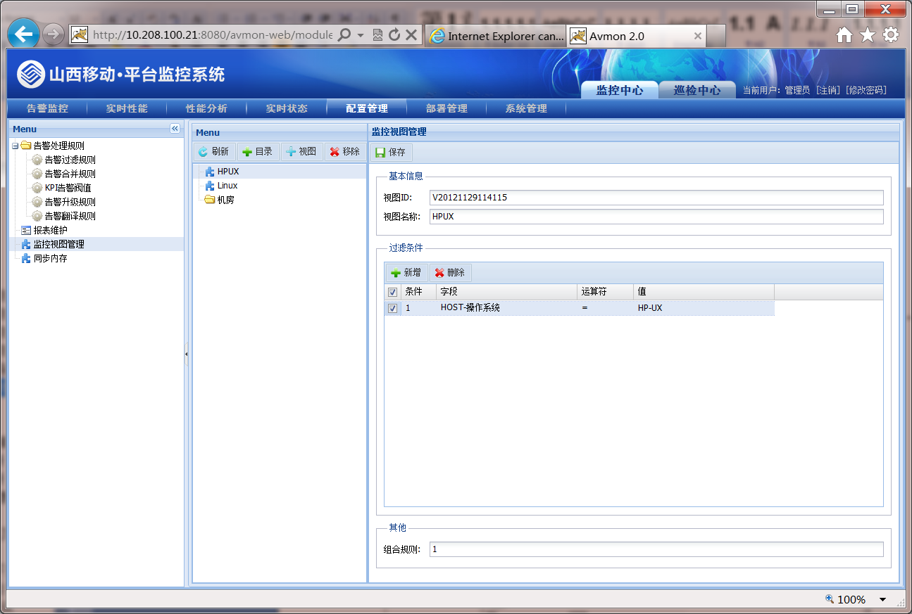
监控视图管理主要完成监控视图的配置及目录的维护，可以对视图、目录进行增删改操作，在定义视图时，可以使用监控对象的各种CI属性，根据监控视角的不同构造不同的监控视图。
注意：组合规则可以用来定义各个条件的组合方案，其中的序号和条件的序号相对应。
注：在调整完成后需要点击“配置管理”中的“同步内存”将更改后的信息同步到server的内存中，否则会在下次重启服务器才能生效。

编制历史

版本信息
版本号 | 更新时间 | 主要内容或重大修改
1.0.0 | 2013年06月 | 【冀永强】文档创建

更新时间
本文档更新时间为2013年06月25日。

